1. **How to check a variable’s type?**

Sử dụng lệnh type() để kiểm tra kiểu dữ liệu

* Lệnh trả về: <class ‘kiểu dữ liệu’>

Ví dụ:

* Kiểu số nguyên: <class ‘int’>

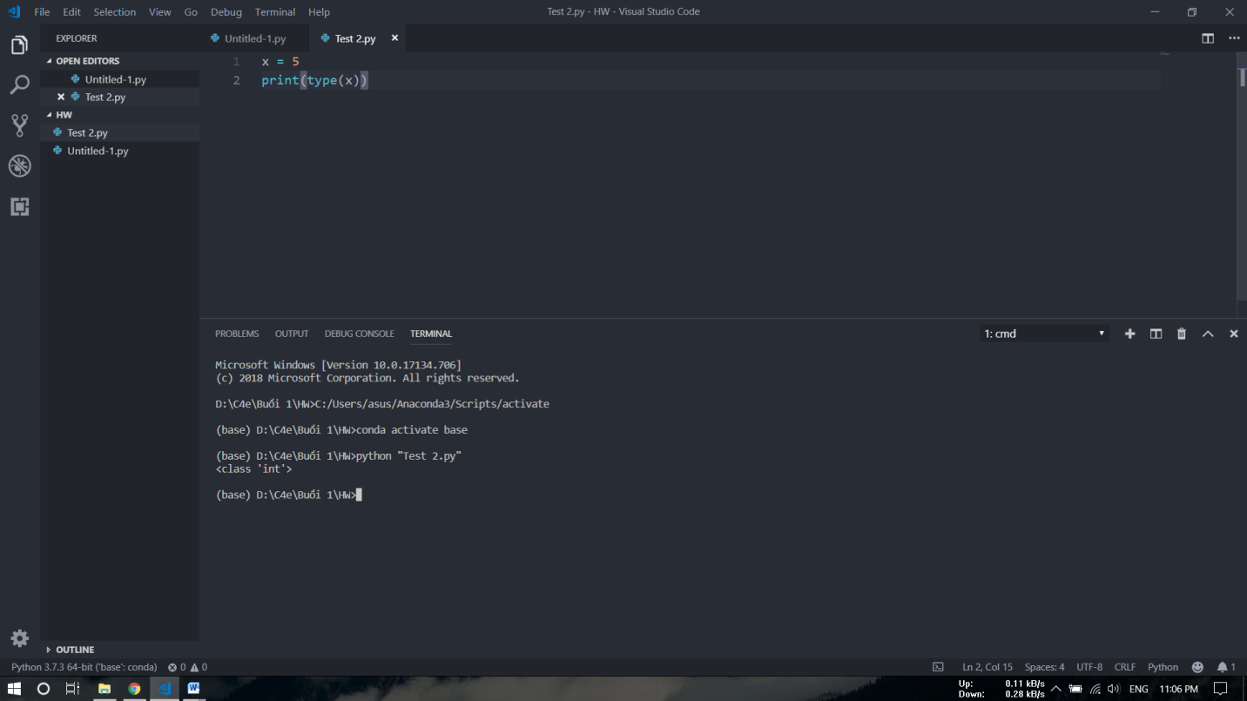

* Kiểu chuỗi: <class ‘str’>

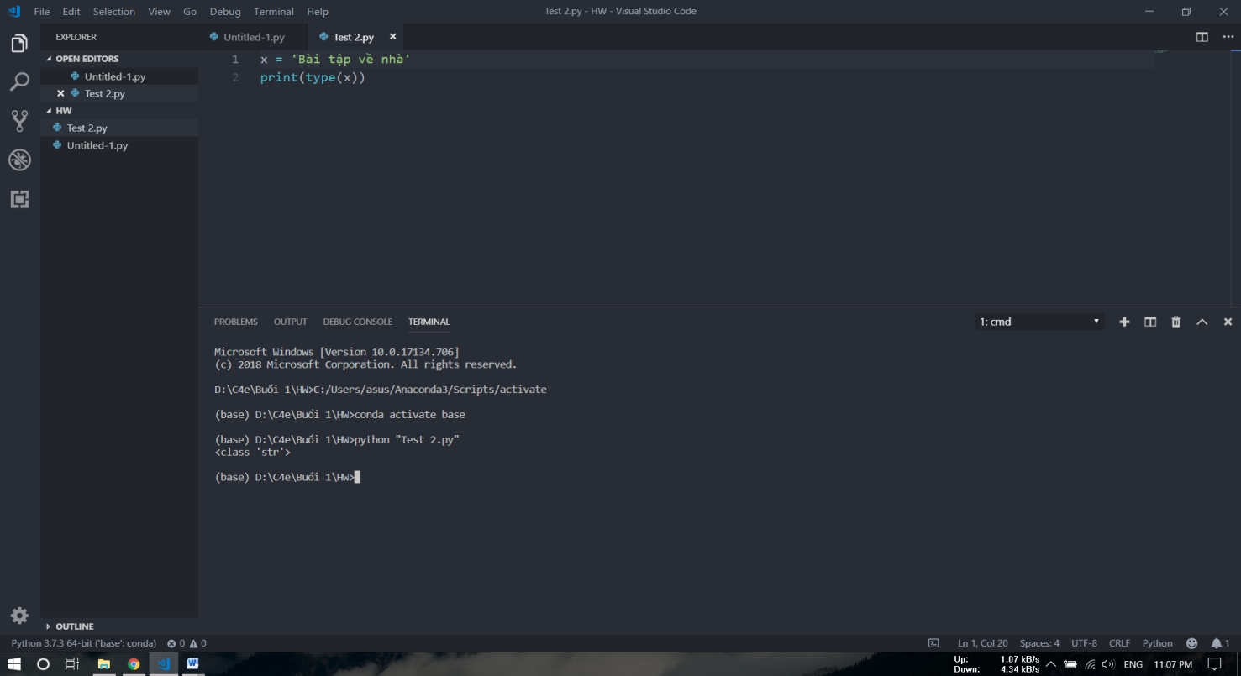

* **Kiểu số thực: <class ‘float’>**

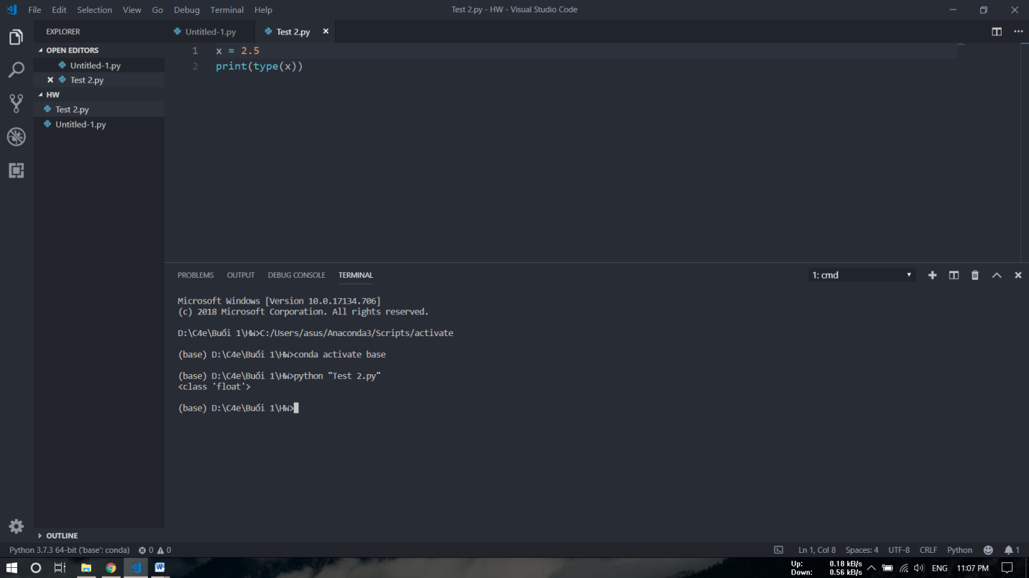

1. **Các trường hợp xảy ra SyntaxError**

- Bắt đầu bằng ký tự đặc biệt hoặc số

- Bao gồm ký tự đặc biệt

- Tên biến trùng với keyword trong python

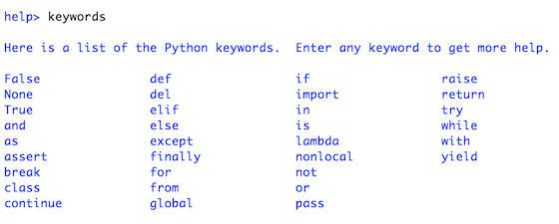

VD về invalid names:

* Bắt đầu bằng số: 3a
* Chứa ký tự đặc biệt: a*
* Chứa keyword: True